人工智能生成合成内容标识说明函
本公司承诺并确认，本公司在华为应用市场中上架的应用/元服务名称：知了（以下简称“该应用/元服务”）、应用/元服务ID或应用/元服务包名：com.xjtu.distiller 提供人工智能生成合成内容（☐文本 ☐图片 ☐音频 ☐视频 ☐虚拟场景 ☐其他）并已按照《人工智能生成合成内容标识办法》和《人工智能生成合成内容标识方法》的要求在生成合成内容中添加显式标识和文件元数据中添加隐式标识。
- 显式标识截图
文本内容显式标识截图（见下方两张实机截图）
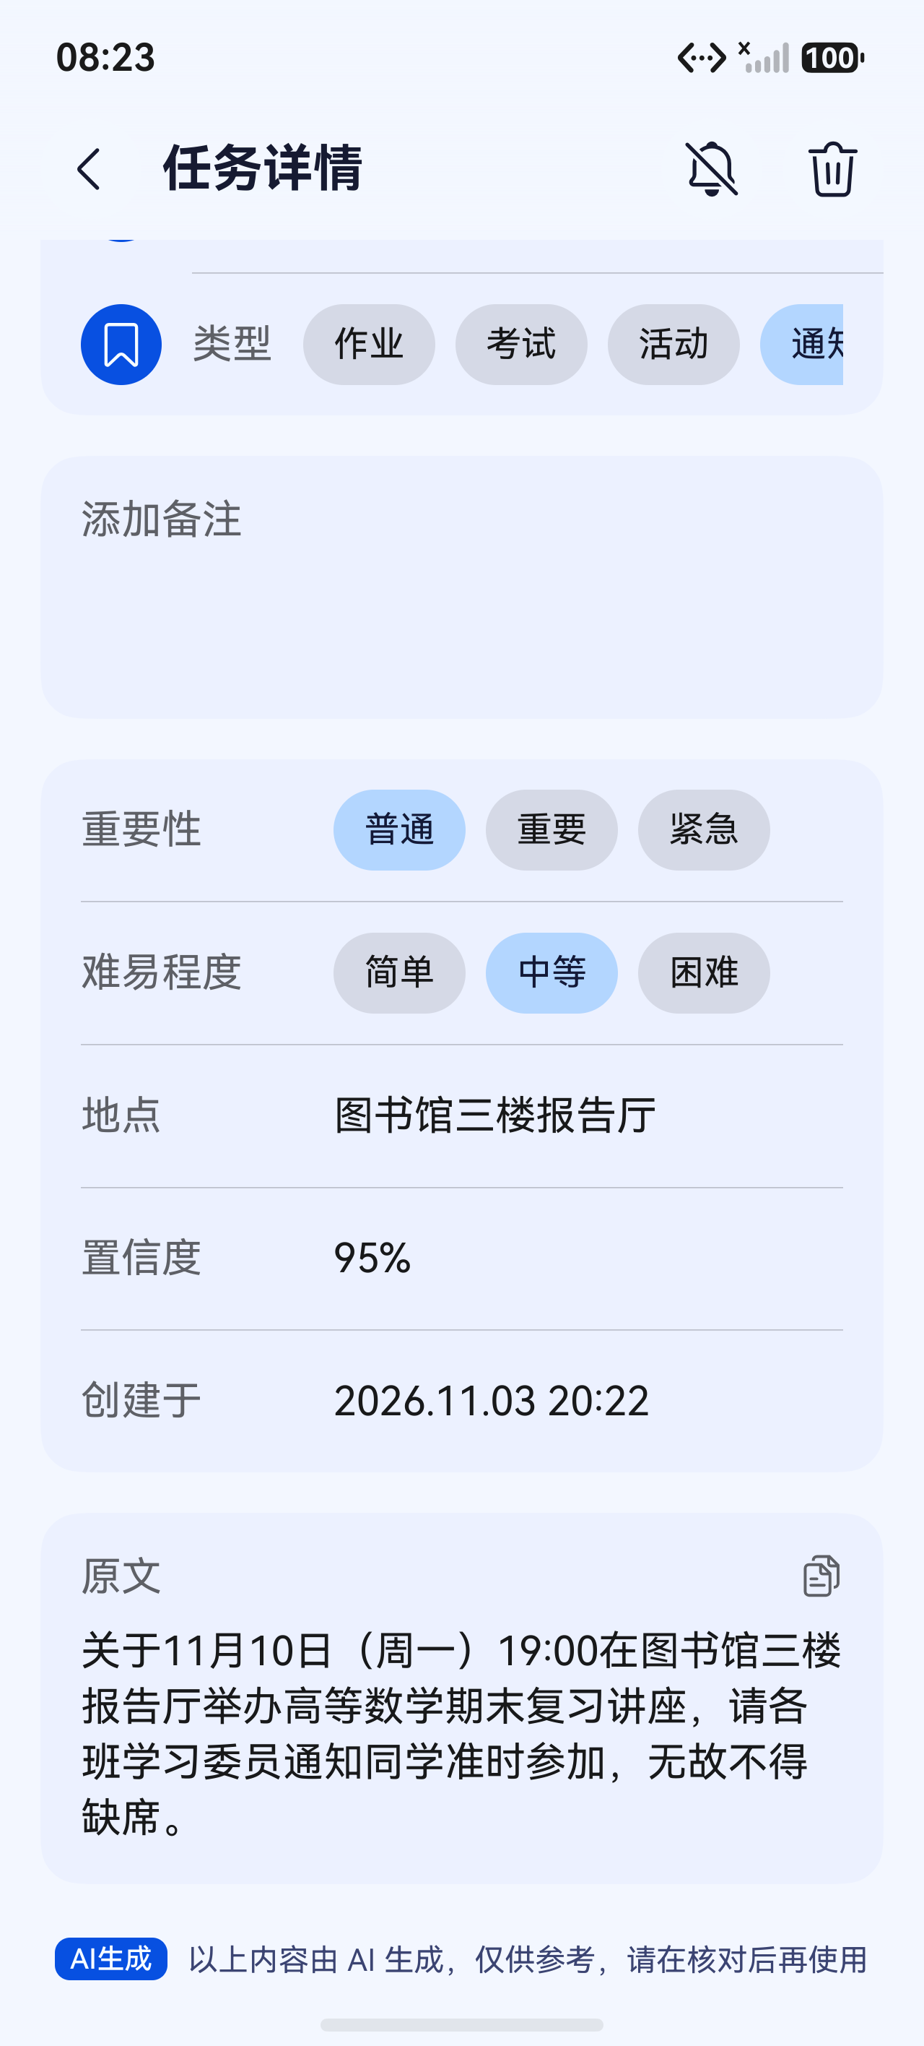 | 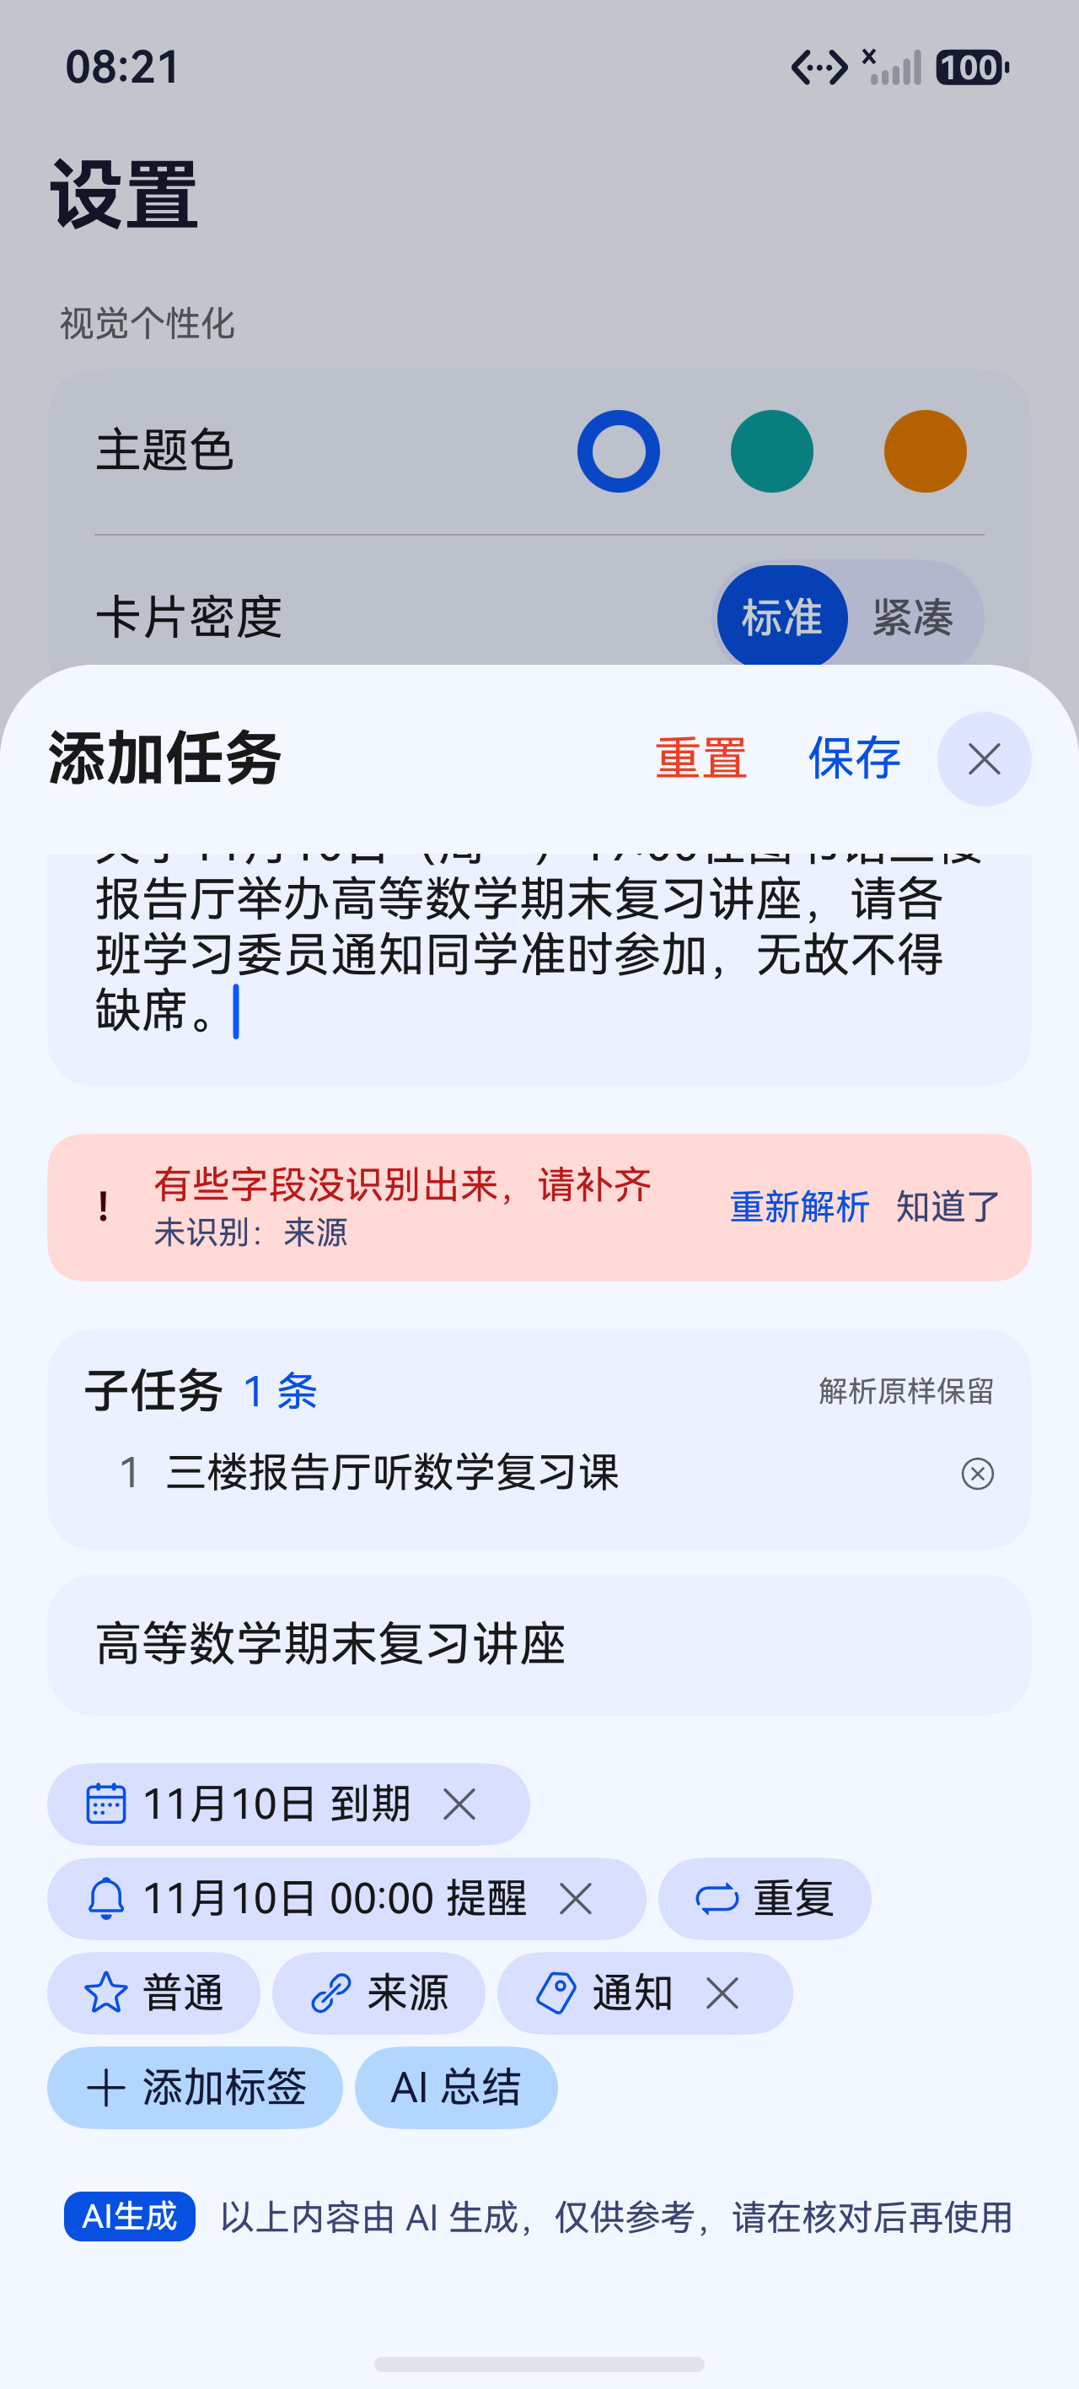
任务详情页底部：「AI生成」显式标识条 | 「添加任务」流程：AI 解析完成后的同一标识

图片内容显式标识截图：不涉及（本应用不生成图片内容）

音频内容显式标识截图：不涉及（本应用不生成音频内容）

视频内容显式标识截图：不涉及（本应用不生成视频内容）

其他内容显式标识截图：不涉及
- 隐式标识截图或人工智能生成合成内容标识服务平台检测结果截图（提供含隐式标识代码截图或人工智能生成合成内容标识服务平台https://www.gcmark.com/web/index.html#/home检测结果均可）
文本文件元数据隐式标识截图：【待补 —— 导出 JSON 顶层 "AIGC" 字段的截图（附录 E 格式，{"AIGC":{"Label":"1","ContentProducer":"com.xjtu.distiller",...}}）；CSV 另附同名 .aigc.json 伴随文件】

图片文件元数据隐式标识截图：不涉及

音频文件元数据隐式标识截图：不涉及

视频文件元数据隐式标识截图：不涉及

其他文件元数据隐式标识截图：不涉及

注：如涉及多个人工智能生成合成场景，需提供多个场景下的显式标识和隐式标识详情信息。
本公司在此确认，本公司自行独立负责该应用/元服务的运营，处理该应用/元服务的投诉以及因该应用/元服务而产生的争议和纠纷，并独立承担因最终用户使用该应用/元服务产生的问题和责任。
本公司承诺，该应用/元服务在华为应用市场上架期间及下架后，如因内容或版权等问题侵犯了第三方合法权益，或因该应用/元服务的运营产生相关问题和责任，本公司将独立承担所有法律责任；如给华为造成损失的，本公司亦同意赔偿华为因此遭受的直接经济损失。特此证明和保证。
企业名称：
日 期：
(签章有效)
注：说明函上的公司名称必须与华为AppGallery Connect平台账号实名的公司名称保持一致

